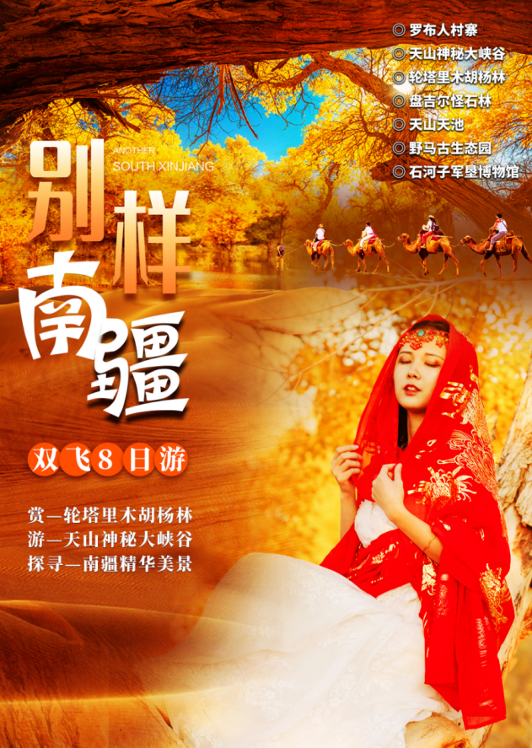

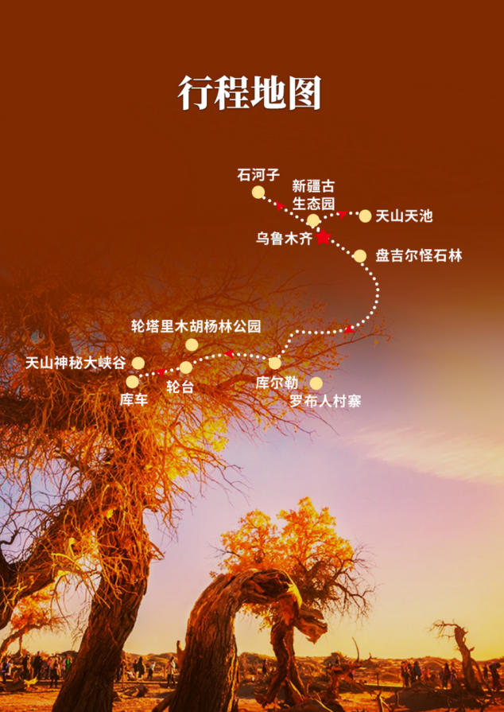

**新疆天山天池/库尔勒罗布人村寨沙漠胡杨/库车天山神秘大峡谷/塔里木胡杨林/盘吉尔怪石林/石河子军垦博物馆双飞8日游**

|  |  |  |  |  |  |
| --- | --- | --- | --- | --- | --- |
| **日期** | **行 程 安 排** | **早** | **中** | **晚** | **住宿城市** |
| D1 | 各地-接机-乌鲁木齐 | - | - | - | **乌鲁木齐** |
| D2 | 乌鲁木齐-罗布人村寨-库尔勒 | **√** | **√** | **√** | **库尔勒** |
| D3 | 库尔勒—天山神秘大峡谷-库车 | **√** | **√** | **-** | **库车** |
| D4 | 库车/轮台-轮塔里木胡杨林公园-库尔勒 | **未标题-1√** | **√** | **-** | **库尔勒** |
| D5 | 库尔勒-盘吉尔怪石林-昌吉/乌鲁木齐 | **√** | **√** | **-** | **昌吉/乌市** |
| D6 | 昌吉或乌鲁木齐-天山天池-乌市 | **√** | **√** | **√** | **乌鲁木齐** |
| D7 | 乌鲁木齐-野马古生态园-石河子-乌鲁木齐 | **√** | **√** | **-** | **乌鲁木齐** |
| D8 | 乌鲁木齐-送机-各地 | **√** | **-** | **-** |  |

|  |  |  |  |  |  |  |  |
| --- | --- | --- | --- | --- | --- | --- | --- |
| **DAY·1** | | **乌鲁木齐接机** | | | | | |
| 抵达举世闻名的歌舞之乡、瓜果之乡、黄金玉石之邦新疆自治区首府**【乌鲁木齐】**，踏上举世闻名的丝绸之路第一站。按照抵达时间，我社安排专职人员迎接远道而来的客人，车赴酒店,抵达酒店后入住酒店休息,准备迎接明天充满惊喜的新疆精彩旅程或可结伴观赏乌鲁木齐市夜景。 | | | | | | | |
| 【机场接机】  1、落地后，请您及时开机保持手机畅通，机场出站口我社举牌接站，一单一车即到即走，无需等待，随车提供矿泉水。  2、每个人的航班到达时间有所差异，到达酒店后报您或导游的姓名，酒店前台的工作人员会为您办理入住。  3、一般入住时间为14点之后，如您到达较早，可将行李寄存在前台，在酒店周围逛逛稍作等待。  【温馨提示】  1、新疆与内地时差2小时，新疆是9点半、10点上班，14点午饭，20点晚饭，团友们需要适应。  2、新疆的治安是很好的，请每天随身携带好身份证，以便安全检查。  3、入住酒店时请检查房间设施，如有问题请立即告知酒店工作人员，如需交押金，请自行保管好押金条，退房时，房间设施无损坏，自行到前台办理退押金。  4、不可抗力因素（如飞机、火车晚点）造成的参观景点时间压缩，旅行社不承担相应连带责任，请谅解；  5、乌鲁木齐地窝堡机场到乌鲁木齐市区距离约25公里，行驶时间约45分钟。 | | | | | | | |
| **今日住宿** | | **乌市然林酒店/汇豪酒店/宏邦酒店/中容酒店/沁园酒店/帝王酒店/金珠港酒店/海螺酒店等同级** | | | | | |
| **今日用餐** | | **早餐：自理** | **午餐：自理** | **晚餐：自理** | | | |
| **DAY·2** | | **乌鲁木齐-罗布人村寨-库尔勒（约480KM/约7/8小时左右）** | | | | | |
| 早餐后乘车前往梨城—库尔勒、沿途欣赏自然风光，抵达后前往尉犁游览**【罗布人村寨】**(游览时间2.5小时)，罗布人，新疆最稀少的民族之一，现仅有2000余人，不在中国56个民族之列，他们逐河而居，捕鱼为生，又被称为胡杨之子，素有塔河深处胡杨人家之称，罗布人村寨是最大沙漠、最长的内陆河、最大的绿色走廊和丝绸之路的交汇点，形成了黄金品质的天然景观。景区南面是中国面积最大的塔克拉玛干沙漠，连绵起伏，茫茫无边，汹涌澎湃。中国最长地内陆河—塔里木河弯曲蛇行，宛如一匹脱缰的野马驰骋于景区之间。世界最大的原始胡杨林，“生而不死一千年，死而不倒一千年，倒而不朽一千年”的强大的生命力，给景区带来一道看不够的风景线，晚欣赏“大漠孤烟直，长河落日圆的大漠瑰丽美景。游玩后乘车返回库尔勒入住酒店。 | | | | | | | |
| 【温馨提示】：  1、车程时间：行程中标注车程时间为正常情况下的时间。但个别路段限速严格，也会有堵车等因素，因此乘车时间会延长，敬请谅解。  2、酒店：因内地和新疆经济发展地区差异化，因此同等级酒店相比内地发达地区有一定的差距。  3、用餐：因新疆与内地大约有2小时时差，所以午餐时间约为13:00-14:00左右，可以自备零食。  4、南疆属于沙漠地带、天气比较热、干燥，多喝水。 | | | | | | | |
| **今日住宿** | | **库尔勒金悦酒店/明悦皇冠/金润假日/金来福/瑞鑫假日/UP精品/艾尚酒店/丝路楼兰等同级** | | | | | |
| **今日用餐** | | **早餐：酒店提供** | **午餐：特色风味美食** | | | | **晚餐：团餐** |
| **DAY·4** | | **库尔勒-天山神秘大峡谷-库车（约280KM，约4H ）** | | | | | |
| 早餐后乘车前往游览**【天山神秘大峡谷】**（已含门票、约1.5小时左右），维吾尔人誉为“红色的山崖”同样也是著名电影《天地英雄》等大片的拍摄主场地，神秘大峡谷正处在当今中国九大影视基地之一的克孜利亚胜景中。庞大的红色山体群形成于距今1.4亿年前的中生代的白垩纪，经亿万年的风剥雨蚀，洪流冲刷，形成纵横交错，层叠有序的垅脊与沟槽，远看如诗如画，状若“布达拉宫”，仙天琼阁；近瞧若人似物，如梦似幻，惟妙惟肖，神韵万端。游玩后乘车前往库车入住酒店 | | | | | | | |
| 【温馨提示】：  1、车程时间：行程中标注车程时间为正常情况下的时间。但个别路段限速严格，也会有堵车等因素，因此乘车时间会延长，敬请谅解。  2、酒店：因内地和新疆经济发展地区差异化，因此同等级酒店相比内地发达地区有一定的差距。  3、用餐：因新疆与内地大约有2小时时差，所以午餐时间约为13:00-14:00左右，可以自备零食。  4、南疆属于沙漠地带、天气比较热、干燥，多喝水。 | | | | | | | |
| **今日住宿** | | **库车柏悦精品/尚客优品/澜奢酒店/金豪酒店/库车饭店/川渝酒店/英朗主题/维也纳等同级** | | | | | |
| **今日用餐** | | **早餐：酒店提供** | **午餐：团餐** | | | | **晚餐：自理** |
| **DAY·4** | | **库车-塔里木胡杨林-库尔勒（约280KM，约4H ）** | | | | | |
| 早餐后乘车前往**【轮台塔里木胡杨林景区】，**这里集中了塔里木河流域最大面积、最为丰富典型的胡杨原始森林，蓝色湖泊与河汊分布其中，置身苍茫此景，恍若闯入远古时代。塔里木河两岸的原始胡杨林，这里也是我国六大原始森林之一，这里更集中了世界上90%以上的胡杨树。我们深入胡杨林腹地，倚窗欣赏游览世界最大的胡杨林分布地胡杨，又称“胡桐”、“眼泪树”、“异叶杨”为杨柳科落叶乔木。它和一般的杨树不同，能忍受荒漠中乾旱、多变的恶劣气候，对盐硷有极强的忍耐力。在地下水的含盐量很高的塔克拉玛干沙漠中，照样枝繁叶茂。人们讚美胡杨为“沙漠的脊梁”。“胡杨树一千年不死，死了一千年不倒，倒了一千年不朽”，铮铮铁骨千年铸，不屈品质万年颂。胡杨有顽强的性格，也有独特的美，胡杨在朝日、夕阳的照耀下，它的千姿百态显得更加文雅优美。胡杨不仅是新疆人的骄傲！游玩后乘车前往库尔勒入住酒店 | | | | | | | |
| 【温馨提示】：  1、车程时间：行程中标注车程时间为正常情况下的时间。但个别路段限速严格，也会有堵车等因素，因此乘车时间会延长，敬请谅解。  2、酒店：因内地和新疆经济发展地区差异化，因此同等级酒店相比内地发达地区有一定的差距。  3、用餐：因新疆与内地大约有2小时时差，所以午餐时间约为13:00-14:00左右，可以自备零食。  4、南疆属于沙漠地带、天气比较热、干燥，多喝水。 | | | | | | | |
| **今日住宿** | | **库尔勒金悦酒店/明悦皇冠/金润假日/金来福/瑞鑫假日/UP精品/艾尚酒店/丝路楼兰等同级** | | | | | |
| **今日用餐** | | **早餐：酒店提供** | **午餐：团餐** | **晚餐：自理** | | | |
| **DAY·5** | | **库尔勒-盘吉尔怪石林-昌吉或乌鲁木齐（约480KM，约7/8H ）** | | | | | |
| 早餐后乘车穿越天山甘沟返回乌鲁木齐，沿途前往游览**【盘吉尔怪石林**】景区，盘吉尔怪石林位于托克逊县克尔碱镇境内的盘吉尔塔格山山脊和山坡上，溶蚀和风蚀作用形成的峰林地貌。入盘吉尔怪石林景区，各种奇形怪状的岩石化作了人物，飞禽走兽，神态各异，栩栩如生。其中千年古驼、唐僧取经、李白问月、苍鹰俯瞰、鳄鱼出洞等令人浮想联翩，回味无穷，游玩后继续乘车返回乌鲁木齐入住酒店。 | | | | | | | |
| 【温馨提示】：  1、酒店：因内地和新疆经济发展地区差异化，因此同等级酒店相比内地发达地区有一定的差距。  2、用餐：因新疆与内地大约有2小时时差，所以午餐时间约为13:00-14:00左右，可以自备零食。 | | | | | | | |
| **今日住宿** | | **昌吉鸿都/昊泰酒店/华东容锦/曦隆疆郡/玄圃酒店/维也纳/喆啡酒店/银星酒店等** | | | | | |
| **今日用餐** | | **早餐：酒店提供** | **午餐：特色风味餐** | | | **晚餐：自理** | |
| **DAY·6** | | **昌吉或乌鲁木齐—天山天池（单程约120KM 约1.5H左右 ）** | | | | | |
| 早餐后乘车前往乌鲁木齐参观**疆域和田玉展览馆**，深入了解新疆和田玉文化。之后乘车前往参观**新疆高新产业园【埃乐欣】胡蒜研发基地。**公司依托新疆特色药用植物资源高科技提取，自主研发，填补国内空白，为人类健康事业做出极大贡献。下午乘车前往“人间瑶池”**【天山天池】**（含区间车、约2小时左右），传说这里是王母娘娘沐浴的地方，这里雪峰倒映、云杉环拥、碧水似镜、风光如画、空气清新、清爽宜人，同时也是避暑胜地。感受天山胜境，欣赏瑶池美景，远眺博峰圣洁雪景，领略回归山川森林的感觉，游览后乘车返回酒店入住。 | | | | | | | |
| 【温馨提示】：  1、酒店：因内地和新疆经济发展地区差异化，因此同等级酒店相比内地发达地区有一定的差距。  2、用餐：因新疆与内地大约有2小时时差，所以午餐时间约为13:00-14:00左右，可以自备零食。 | | | | | | | |
| **今日住宿** | | **乌市然林酒店/汇豪酒店/宏邦酒店/中容酒店/沁园酒店/帝王酒店/金珠港酒店/海螺酒店等同级** | | | | | |
| **今日用餐** | | **早餐：酒店提供** | **午餐：疆域九宫宴** | | | **晚餐： 九碗三行子** | |
| **DAY·7** | | **乌鲁木齐-石河子-乌鲁木齐（单程约150KM，约2H ）** | | | | | |
| 早餐后乘车前往参观**【新疆古生态园-赠送】**这里有全球最大汗血马基地，目前为止拥有100多批，每天进行马术训练和表演。还有中国最大的硅化木群，保存有世界最长的硅化木，比美国申报吉尼斯记录的硅化木还要长3米。有胡杨枯木林区保存了大量形态各异的胡杨枯木，把它坚忍不拔的胡杨精神广为传承。有上千吨陨石被称为闯入地球的“天外来客”之后乘车前往戈壁明珠-石河子参观**【兵团军垦博物馆】(赠送项目)**是国家AAAA级旅游景区。新疆兵团军垦博物馆总建筑面积9703平方米，收藏各类文物5000件 ，军垦文物4000件，其中有29件军垦文物被列为国家一级珍贵革命文物，3件被列为国家一级历史文物资料，2件被列为二级古代文物，24件被列为三级古代文物。2018年4月13日，入围“神奇西北100景”。之后前往游览**《军垦第一犁》、**被视为石河子的标记，恰是这一犁，让这个城市迈出了第一步，开辟者们用身躯拉动的犁，是这座城市永久的记忆:军垦战士的犁铧，给绿洲播种理想和希望。游玩后乘车返回乌鲁木齐入住酒店  **备注：如因疫情影响、防疫要求及周一闭馆要求（军垦博物馆暂时关闭），无法正常参观、无费用可退！** | | | | | | | |
| **今日住宿** | | **乌市然林酒店/汇豪酒店/宏邦酒店/中容酒店/沁园酒店/帝王酒店/金珠港酒店/海螺酒店等同级** | | | | | |
| **今日用餐** | | **早餐：酒店提供** | **午餐：石河子凉皮+烤肉** | | **晚餐：自理** | | |
| **DAY·8** | | **乌鲁木齐返程** | | | | | |
| **早餐后，根据航班/火车时间我社安排专职人员送喀什机场/火车站，结束愉快的行程，乘坐飞机/火车返回** | | | | | | | |
| 【温馨提示】：请您仔细阅读 ●-●  1、今天是行程的最后一天，请您注意检查好随身物品，以及关注您的航班动态时间，过安检时您所购买的物品是否能够携带，如不能携带请提前安排好邮寄。  2、今早我们会根据您提供的返程航班/火车车次信息，送您前往机场或火车站。  3、请您注意航班时间，我们为您提供免费的送机服务。如您的用房持续到14点之后，所产生的费用则需自理。 | | | | | | | |
| **成人【年龄：12周岁及以上】费 用 包 含** | | | | | | | |
| 用车 | 全程使用2+1航空座椅豪华旅游大巴，如10人以下则安排其他车型（接送机安排其它车型） | | | | | | |
| 住宿 | 行程所列酒店标准间+升级1晚当地五星酒店，单人保证拼房；（所有行程中罗列酒店均为参考酒店，新疆旅游旺季时期在不降低住宿标准的情况下以实际所定酒店为准）  **说明：1.酒店不提供三人间或者加床，如产生自然单房差，请自理.**  **2.如2大1小（小孩不占床）家庭出游可提前告知我社，我社尽量免费升级大床房。**  **3.如1大1小家庭，孩子超过10岁以上我社建议包房。**  **4.如三人要求住一个标间则不退房差，可提供早餐** | | | | | | |
| 餐食 | 包含7早餐8正餐（正餐30元/人餐、正餐八菜一汤、十人一桌，不足十人则按比例减少菜品数量和分量）  **备注：旅程沿线受地域限制餐饮质量有限且个别餐为路餐特色抓饭或拌面，请提前做好心理准备，不吃不退；另途中用餐时间难于掌握可能用餐时间会较早或较迟，请游客提前自备零食，异地旅游用餐较易引起水土不服，请自备常用药。** | | | | | | |
| 门票 | 包含天山天池门区+罗布人村寨门区+天山神秘大峡谷+塔里木胡杨林门区+怪石林**（本产品门票为团队优惠联票，无特殊证件退费，赠送项目不参加无退费**） | | | | | | |
| 导服 | 优秀导游服务**（接驳部分不含导游，10人以下司机兼工作人员、负责安全驾驶、购买门票、办理入住、安排用餐等工作）** | | | | | | |
| **儿 童** | 儿童费用包含旅游车费、正餐、导游服务；**儿童【年龄：2-12周岁（不含）】** | | | | | | |
| **备 注** | **各景区、酒店以及公路服务区内均有商品销售，不属于行程内购物店范畴、非在本协议内商场商店内购买的商品，我社不提供退换货的协助工作，敬请谅解。** | | | | | | |
| **费 用 不 含** | | | | | | | |
| * 个人消费：超重行李的托运费、保管费；酒店内洗衣、理发、电话、传真、收费电视、饮品、烟酒等个人消费；自由活动期间的用车服务；提供导游服务的产品在自由活动期间无陪同服务；当地参加的自费以及“费用包含”中不包含的其它项目。 * 单房差：因住单间所需补足的单间差费用。 * 酒店：升级酒店、升级房型等产生的差价不含 * 其他：儿童不含早餐，不含门票，不含床位。儿童增订门票：1.2-1.4m儿童建议当地自行现付景区，可享受景区优惠价；1.4米及以上儿童建议在[推荐项目]中提前增订儿童超高门票；如出游中当地临时增订儿童门票，需以各景区挂牌价格为准，敬请谅解。 | | | | | | | |
| **更 多 说 明** | | | | | | | |
| * 行程中所标注的参考酒店仅具有展现酒店标准之功能，非最终签约确认酒店；最终确认预订酒店，敬请以出团通知为准。 * 若因不可抗力，如自然灾害、战争、恐怖活动、动乱、骚乱、罢工、突发、疫情等公共卫生事件、政府行为、展会、公众节日（以上包括但不限于）等，导致的价格上涨，旅行社将对价格作出相应地调整。 | | | | | | | |
| **行 程 提 示** | | | | | | | |
| **1. 行程：**行程为常规参考行程，地接导游会根据当地景点游览人员情况以及其他一些情况判断是否需要更改行程，若导游更改的过程中，您有任何不满，请及时提出，并与导游或者客服进行沟通。 **2. 住宿*：***酒店预定不保证双床和大床房，您预定时会尽量按照您的要去备注给地接社或者酒店进行申请，但无法保证，具体以您办理入住的时候酒店安排为准。 **3. 用餐：**新疆主要以面食及牛羊肉为主，请注意适量饮食。 **4. 购物：**行程2个购物店，无任何强迫购物； 5**. 旅游安全：**出游前客服会给您发送旅游注意事项，请仔细阅读。 | | | | | | | |
| **特 别 说 明** | | | | | | | |
| 1．此行程未产生的门票、用餐、住宿、车费等所有一切费用，一律不予退费；  2．游客的投诉当地投诉当地解决、以在当地意见书及签字证明为准，请游客务必真实填写意见单。恕不受理回去后说意见单照顾导游面子或怕导游威逼利诱而虚填的任何投诉！  3．行程、景点游览顺序仅提供参考标准，具体视天气及游客实际游览情况而定。  4．我社有对行程顺序、时间进行适当调整的权利，但不减少景点。因突发事件、人力不可抗拒的因素、不可预见因素导致（如天气变化、自然灾害、航班、火车、轮船延误取消交通及航空管制、政治因素、疫情管制等）行程时间延长或缩减，旅行社可视情况变更或取消行程，超出原定费用部分由旅游者承担，缩减费用，剩余部分退还旅游者、或更换景点。行程中标明的赠送项目因天气或其它不可抗拒的原因不能前往或是个人自身原因无法参加的不做等价更换，不退任何费用。  1、收客年龄为28岁-68岁（含），69岁-72岁老人加收500元/人，18岁以下需成人陪同，68岁-72岁需家属陪同并提供三甲医院身体健康证明，签署免责协议，直系亲属签字，如隐瞒基础病真实情况，后果自负，73岁及以上暂不接待，敬请谅解。  2、2-11岁为儿童，安儿童价报名，12-15岁如不占床的也可按儿童价（只含车、餐、导）其它产生自理。 12-27岁**如占床含门票则在儿童价基础上加收1600元/人**  3、6人以上不同车，超人数每人收取300元同车费，同车最多不超8人，8人以上建议独立成团  4、全部为非正常年龄，以及港澳台、外宾、旅游同行、户外旅游、记者、律师、新疆户籍均无法接待，如参团经导游核查确认后，需自行离团，由组团社补齐已产生费用！  5、如因自身原因违反合同终止行程或私自离团，赔偿违约金2000元/人 | | | | | | | |
| **温 馨 提 示** | | | | | | | |
| 1. 新疆甘肃是属于西北地区，经济较内地有所差别，所以吃住行较内地有所差异。敬请谅解。 2. 新疆与内地差两小时，但全疆均使用北京时间作息；但新疆休息时间为晚上12：00左右，早上上班时间为10：00左右 3. 早晚温差较大，温差最大可在20度左右，晚上睡觉时应将空调开到适度，不要过凉，或睡觉时不盖棉被，造成身体不适。另外需要注意，如在天池过夜、那拉提牧场、游喀纳斯湖等须带外衣和毛衣等衣物。 4. 因新疆地域辽阔，坐车时间较长，在很多情况下，须旅游者下车行走或亲自体验骑马、骑骆驼的乐趣。所以，一双合适的鞋显得尤为重要。 5. 新疆气温虽较内地略低，但因新疆很多地区海拔较高，紫外线照射强烈。所以旅游者应准备充足有效的防晒品，同时配备清热、解渴、滋润的药物或冲剂，如夏桑菊冲剂等，以免一时难以承受过于干燥和酷热的气候。要是有晕车的旅客请自备晕车药。 6. 在新疆旅游，因行程较长，气候差别较大，旅游者一时难以适应，可能会出现水土不服症状，旅游者应携带有关药物及一些常备药物，如创可贴、感冒药或治疗肠胃不适药物等。 7. 新疆是水果之乡，到新疆吃水果是一大乐事，但千万不要在吃完水果后再喝热茶水，以免引起腹泻。   新疆的大部分地区购卖称重商品时的报价为公斤报价（南疆和田初外），所以购买称重商品时请落实报价是公斤价还是市斤，在巴扎（集市）购买旅游纪念品时，请在确定购买后再进行讨价还价。不严肃的讨价还价行为会招致卖方的不满。如果交易不成，也请注意文明礼貌。最好在购买前先请导游推荐一些购买场所，玉石等贵重物品最好在指定商场购买。 | | | | | | | |
| **附表1 国内旅游组团合同补充协议**  甲方（游客）：  乙方（旅行社）：  甲乙双方《根据中华人民共和国合同法》、《中华人民共和国旅游法》及相关法律法规的规定，本着公平自愿原则，为最大限度地满足甲方在旅游期间对吃,住，行，游，购，娱的需求，经甲方要求，就甲乙双方于 年 月 日签订的《旅游合同》达成如下补充协议、就前述旅游合同所约定的《旅游行程单》以外的其它游览项目和内容补充约定如下、以资甲乙双方共同遵守：  **一、购物：乙方应甲方要求，在《旅游行程单》安排的甲方自由活动时间内，乙方安排甲方前往如下购物商店**：   |  |  |  |  |  | | --- | --- | --- | --- | --- | | **涉及行程** | **购物店名称** | **产品特色** | **停留时间** | **说明** | | **购物店（2个店）** | **新疆疆域玉器商城**  **埃乐欣药业工业园** | 和田玉、金镶玉、新疆维药  等各类饰品 | 约120分钟/店 | 请理性消费，购物时  请索要票据！ |   **游客确认：**  **我本人已详细阅读了同旅游公司签订的旅游合同、本协议书等全部材料，充分理解并清楚知晓此次旅游的全部相关信息，自愿履行全部协议。**  **旅游者(签章或者签字)：**  **身份证（或护照）号码： 签约日期：2021年 月 日** | | | | | | | |